反擊式移動破碎站
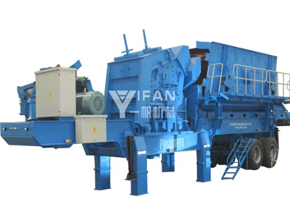
產品設備簡介
鄭州一帆機械設備有限公司生產的反擊式移動破碎站採用最新製造技術，選用優質高鉻板錘、耐磨反擊襯板，破碎比大，加上反擊式破碎機自身成品粒形優質的特點，使該套移動式破碎機組設備具有更廣泛的使用範圍。
產品設備特點
1、PP系列高性能破碎機
2、車載給料機、振動篩、皮帶機
3、牽引轉向軸、便於公路運輸
4、車載安裝支撐、設備現場安裝快捷便利
5、配套安裝電動機和控制箱一體化
6、移動性好；結構緊湊，使用方便；
7、性能穩定，維修方便； 配置靈活。
8、節約成本、降低費用；
產品設備組成結構
反擊式移動破碎站所有部件完全機載，包括：牢固的機架、鄂式破破碎機、給料機、振動篩、傳送帶、電動機和控制箱等。
產品設備工作原理
物料經給料機均勻輸送到破碎機內，反擊式破碎機作初步破碎後，通過圓振動篩構成閉路系統，實現物料的迴圈破碎，成品物料由輸送機輸出，進行連續破碎作業。反擊式移動破碎機可以根據實際生產需要去除圓振動篩，實現對物料直接進行初步破碎，與其他破碎設備配套使用操作方便、靈活。
產品設備用途和使用範圍
1.被廣泛的運用於礦山,煤礦、垃圾及建築垃圾的迴圈再利用,土石方工程、城市基礎設施、道路或建築工地等場地作業。
2.處理表層土和其他多種物料；分離粘性混凝骨料；建築和爆破行業；破碎後的篩分；採石行業。
3.河卵石、山石（石灰石、花崗岩、玄武岩、輝綠岩、安山岩等）、礦石尾礦、石屑的人工制砂。
產品設備技術參數
PP反擊式破碎站 PP IMPACT PLANTS | PP101PFS | PP1210PFS | PP1214PFS
運輸尺寸
長（mm） | 10800 | 12200 | 12500
寬（mm） | 2480 | 2743 | 2900
高（mm） | 4170 | 4200 | 4200
重量（kg） | 28800 | 31500 | 39600
軸重（kg） | 15900 | 17200 | 22100
牽引銷荷量（kg） | 11300 | 14300 | 17500
反擊式破碎機 IMPACT CRUSHER
型號 | PF1010 | PF1210 | PF1214
給料口（mm） | 400×1080 | 400×1080 | 400×1430
振動篩 SCREEN
型號 | 4YK1235 | 4YK1545 | 4YK184

